Filtr piaskowy

(Szambo ekologiczne)

Instalacja do oczyszczania ścieków domowych.

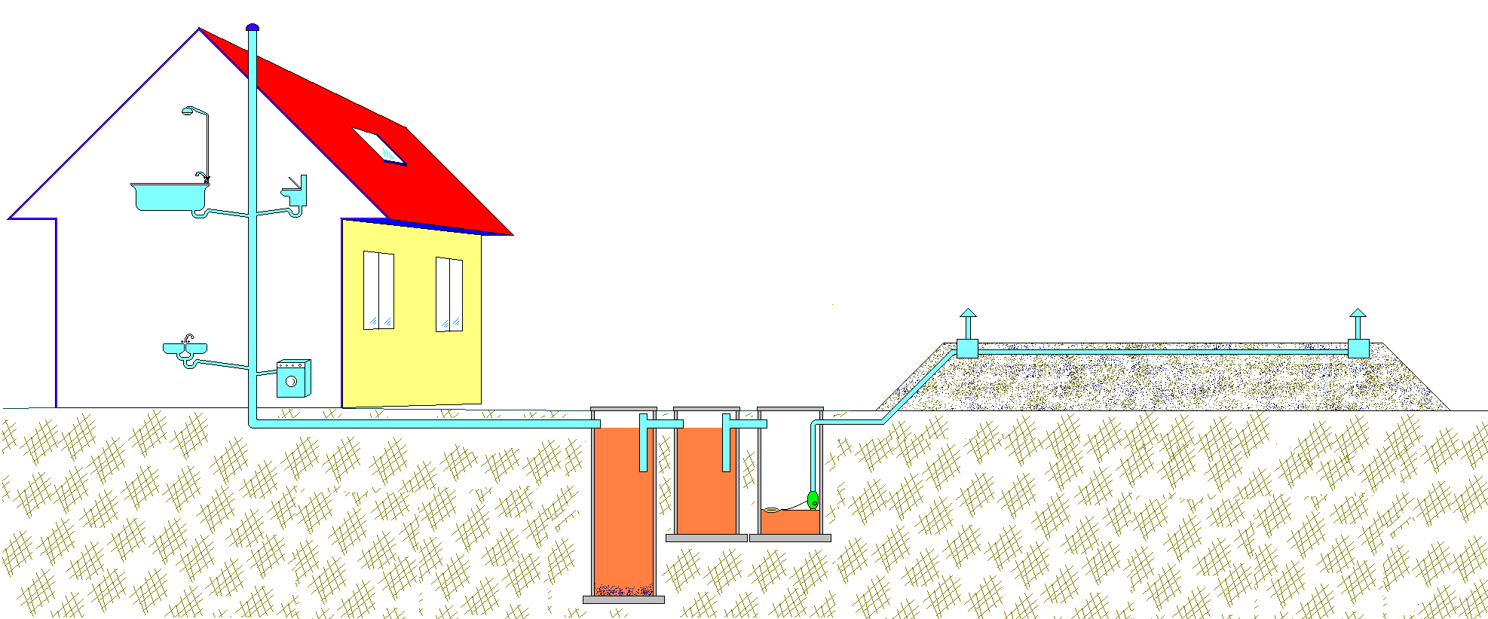

Instrukcja budowy

Instrukcja eksploatacji

Opracował:
gł. specjalista ds. ochrony środowiska
mgr inż. Bogusław Kiedrowski

Wstęp

Instalacja „filtra piaskowego” do oczyszczania ścieków bytowych przeznaczona jest dla pojedynczych domów położonych na terenach o zabudowie rozproszonej, gdzie nie planuje się budowy kanalizacji zbiorczej.

Filtr piaskowy – służy do oczyszczania ścieków w ilości nie większej jak 7,50 m³ na dobę.

Niniejsze opracowanie powstało jako efekt doświadczeń z budowy i eksploatacji podobnych obiektów w województwie lubelskim w latach 1995 – 2003.

Spis treści:
- Przeznaczenie filtra piaskowego.
- Lokalizacja filtra piaskowego.
- Budowa instalacji filtra piaskowego.
- Efektywność działania filtra piaskowego.
- Zapotrzebowanie materiałowe.
- Obsługa filtra piaskowego w czasie eksploatacji.

Spis rysunków:
Rys. 1. Minimalne odległości lokalizacyjne filtra piaskowego.
Rys. 2. Schemat filtra piaskowego do oczyszczania ścieków bytowych.
Rys. 3. Osadniki przepływowe z pompą ściekową w trzecim osadniku.
Rys. 4. Przekrój filtra piaskowego.
Rys. 5. Filtr piaskowy – widok z góry.

I. Przeznaczenie filtra piaskowego.

Oczyszczalnia składająca się z trzech części: osadników, pompy szambowej i filtra piaskowego nazywana jest dalej „Filtrem piaskowym”. Nazwa całej instalacji pochodzi od zasadniczej jej części jaką jest filtr piaskowy o pionowym przepływie.
Instalacja filtra piaskowego służy do oczyszczania ścieków komunalnych z domu tj. kuchni, ubikacji, łazienki i pralni. Do instalacji nie wolno wpuszczać wody opadowej z rynien, odwadniania podwórka ani gnojówki z budynków inwentarskich.
Instalacja przeznaczona jest dla 2 – 10 stałych mieszkańców. Filtr piaskowy prezentowany w niniejszym opracowaniu ma parametry obliczone dla ok. 4 - 8 osób. Zwiększenie ilości mieszkańców wymaga zwiększenia wymiarów filtra piaskowego (jego długości) tak by powierzchnia rozsączania wynosiła około 5 – 10 m² na jednego stałego mieszkańca.

Filtr piaskowy przeznaczony jest przede wszystkim dla działek o niekorzystnych warunkach:
- teren podmokły – nie można zachować odległości 1,5 m między drenażem a wodą podziemną,
- brak naturalnych spadków terenu – nie można uzyskać przepływu grawitacyjnego,
- gdzie filtr można zlokalizować jedynie w miejscu położonym wyżej niż osadniki.

II. Lokalizacja instalacji filtra piaskowego.

Wymagania dotyczące lokalizacji instalacji filtra piaskowego oczyszczającego ścieki komunalne z domu jednorodzinnego:

- Działka przydomowa o powierzchni kilku arów (minimum 3 - 4 ary).
- Dostęp do źródła energii elektrycznej.
- Minimalne wymagane odległości jak na rys. 1.
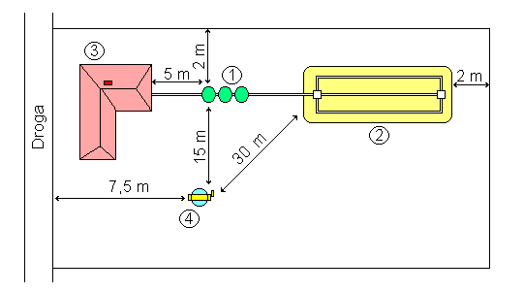

Rys. 1 Minimalne odległości lokalizacyjne urządzeń filtra piaskowego.
(lokalizacja przykładowa)
      - Osadniki przepływowe z pompą szambową.
      - Filtr piaskowy.
      - Dom.
      - Studnia.

Przed przystąpieniem do budowy należy dokonać zgłoszenia zamiaru budowy. Pozwolenie na budowę nie jest wymagane.

III. Budowa instalacji filtra piaskowego.

Filtr piaskowy składa się z trzech podstawowych elementów (rys 2):
- trzykomorowego osadnika przepływowego,
- pompy szambowej sterowanej czujnikiem,
- filtra piaskowego.

Przepływ ścieków w instalacji jest wymuszony - z użyciem pompy.
Oczyszczanie ścieków odbywa się przy pomocy naturalnych procesów biologicznych.

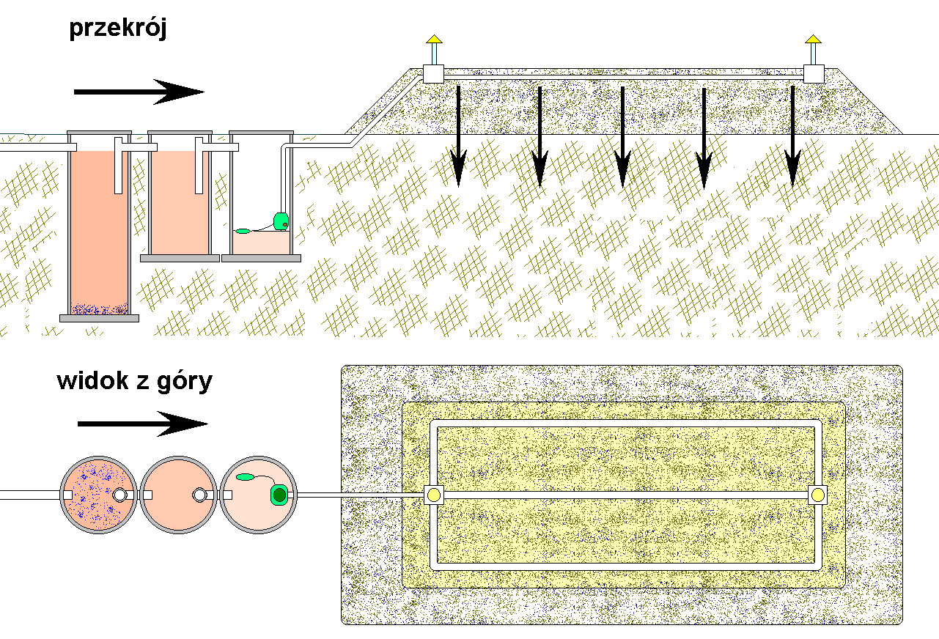

Rys. 2 Schemat filtra piaskowego do oczyszczania ścieków bytowych.

Strzałka pokazuje kierunek przepływu ścieków z domu. W trzecim osadniku zamontowana jest pompa przepompowująca ścieki na filtr piaskowy.

1. Osadniki przepływowe - rys. 3.

Zadaniem osadników przepływowych (rys. 3) jest oddzielenie części stałych ze ścieków oraz wstępna redukcja zanieczyszczeń. W osadnikach zachodzi obniżenie ilości zawiesin do 60 - 75%. Pierwsza komora osadników powinna być największa (minimum 3 m³), w niej bowiem w największym stopniu zachodzi osadzanie się osadu. W pozostałych dwóch komorach osad gromadzi się w niewielkim stopniu.
Dwa pierwsze osadniki wyposażone są w tzw. separatory kożucha. Są to trójniki rur tak usytuowane by pobierały ścieki ze środkowej części osadników. W środkowej części zbiorników ścieki są wolne od osadu (zbierającego się na dnie) i kożucha (pływającego na powierzchni).
Komory osadników zbudowane mogą być z dowolnych materiałów pod warunkiem, że są szczelne dla cieczy. Zazwyczaj można wykorzystać istniejące szamba adaptując je do potrzeb filtra gruntowego. Warunkiem dopuszczenia istniejącego szamba do wykorzystania w instalacji jest jego szczelność. Nowe betonowe osadniki powinny być odlewane z dodatkiem preparatów uszczelniających oraz uszczelnione dodatkowo z zewnątrz i w środku np. „lepikiem na zimno”.

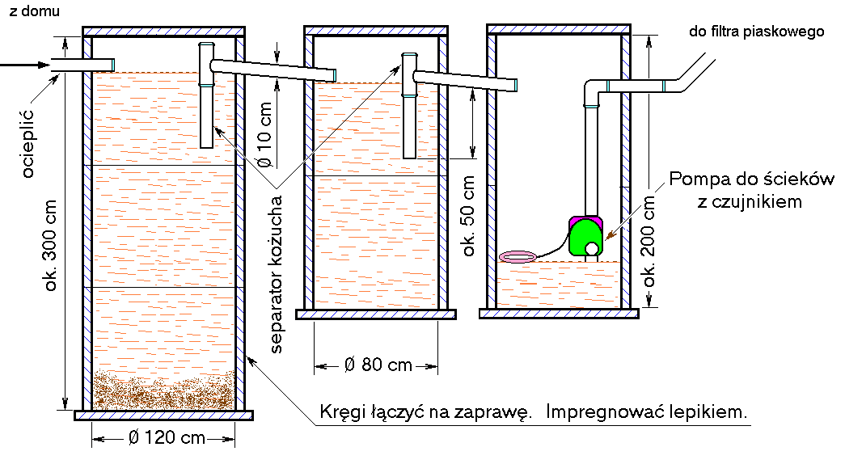

Rys. 3 Osadniki przepływowe z pompą ściekową w trzecim osadniku.

2. Pompa szambowa - rys. 3.

W trzecim osadniku należy umieścić pompę ściekową. Na rysunkach nie zaznaczono ułożenia instalacji elektrycznej zasilającą pompę. Instalacja powinna być zakładana przez uprawnionego elektryka. Narysowany schematycznie czujnik pływakowy do automatycznego włączania i wyłączania pompy pokazany jest w dwóch pozycjach – wyłączający (położenie dolne) i włączający pompę (położenie górne). Instalację automatycznego włączania pompy należy zakupić (w renomowanej firmie) razem z pompą. Pojemność trzeciego osadnika, pełniącego rolę przepompowni ścieków, powinna wynosić minimum 1,5 m³ lub więcej. Zwiększona pojemność pozwoli na korzystanie z urządzeń sanitarnych w domu w czasie długotrwałych przerw w dopływie energii elektrycznej. Pompa włączać się będzie raz na dobę lub raz na dwa dni.

3. Filtr piaskowy - rys. 4.

Ścieki wstępnie oczyszczone w osadniku trzykomorowym przepompowywane są do zasadniczej części instalacji, jaką jest filtr piaskowy (rys. 4). Filtr zbudowany jest na powierzchni gruntu. Jest to pryzma piasku, o wymiarach ok. 6 na 10 m, usypana na gruncie do wysokości około 1 m. Piach nie jest niczym izolowany od gruntu. Zalecany jest piach gruboziarnisty (pospółka), lecz dopuszcza się również stosowanie tańszego drobnoziarnistego, lecz bez części ilastych.
W górnej części filtra piaskowego umieszczamy drenaż rozsączajacy. Są to trzy rury o średnicy około 10 cm z ponacinanymi szparami. Nacięcia należy wykonywać od części dolnej, najlepiej szlifierką kątową. Nacięcia powinny obejmować ok. ¼ obwodu rury. Zalecany odstęp miedzy szparami powinien wynosić ok. 5 cm (szczegół na rys. 5).
Ze względu na możliwość przedostawania się drobnych ziarenek piasku do wnętrza rur należy je umieścić w warstwie tłucznia. Cząstki tłucznia są zbyt duże by mogły być wypłukane, przez płynące ścieki, do środka rury (szczegół na rys. 4).

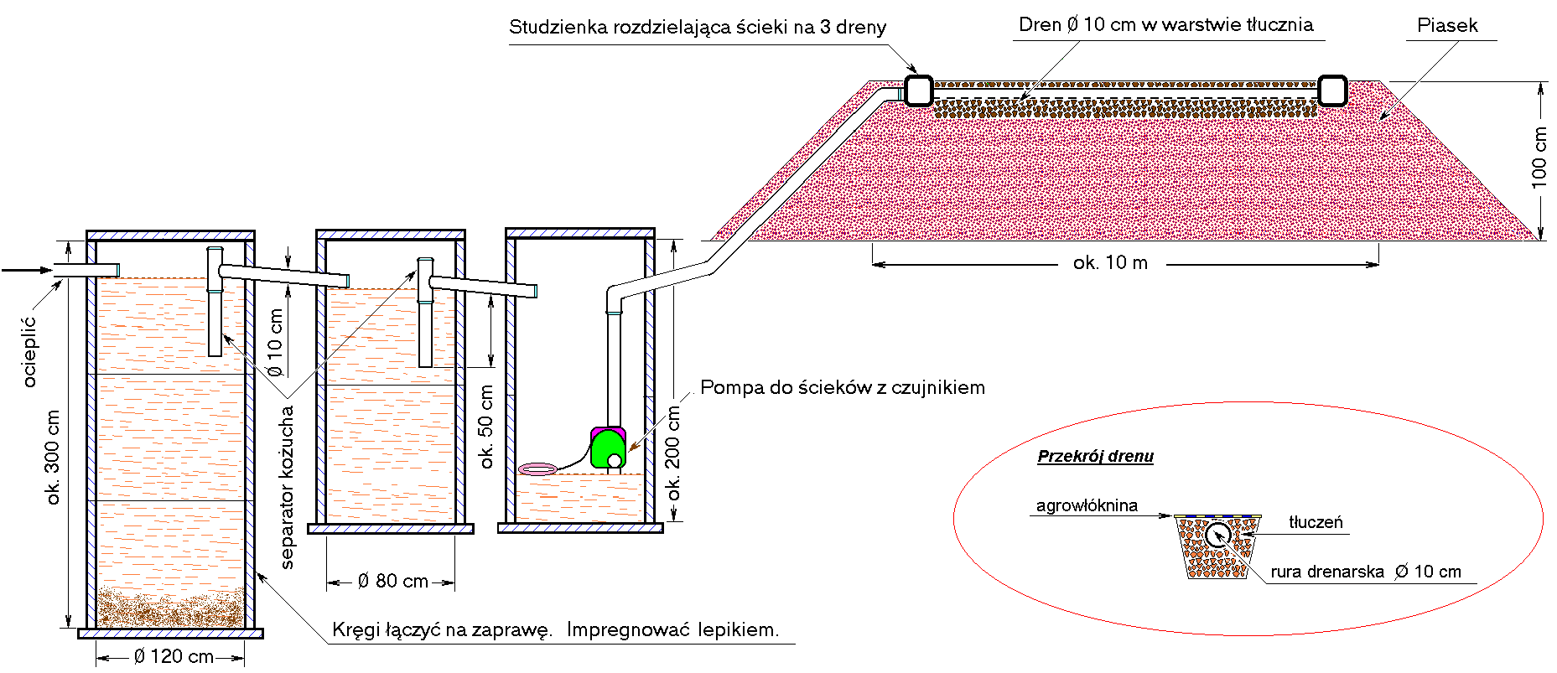

Rys. 4 Przekrój filtra piaskowego.
Rys. Bogusław Kiedrowski

Uwaga: Dren umieszczamy w warstwie tłucznia przykrytym agrowłókniną. Umieszczenie drenu bezpośrednio w piasku spowoduje wnikanie ziarenek piasku do wnętrza rury i zapchanie jej.

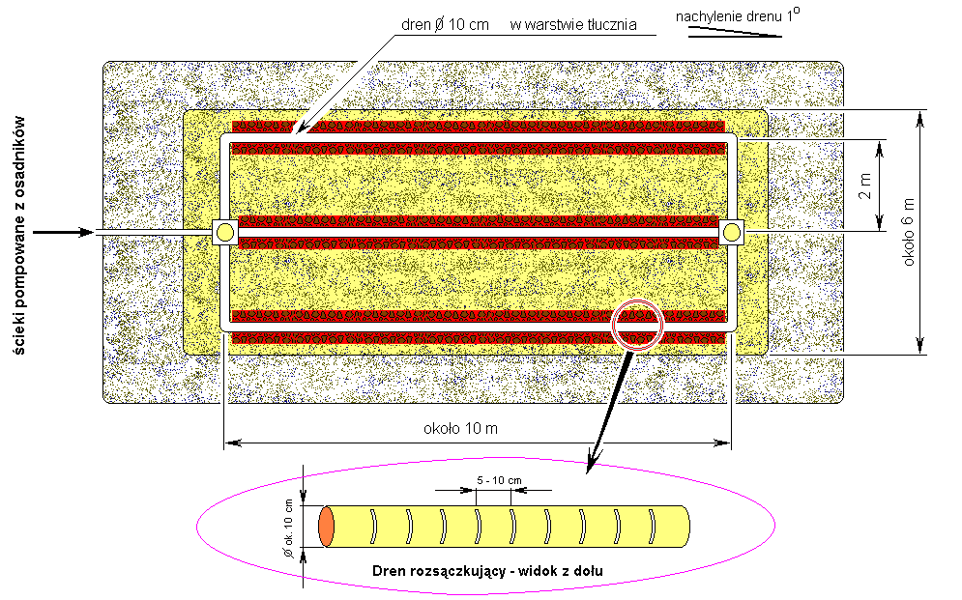

Rys. 5 Filtr piaskowy - widok z góry.
Rys. Bogusław Kiedrowski

Praktycznie wykonujemy to w następujący sposób: W uformowanej i wypoziomowanej pryzmie piachu rozgarniamy rowki o głębokości 25 – 30 cm i szerokości 0,5 – 0,6 metra. Dno rowków powinno opadać (ok. 1 cm na 1 metrze) w kierunku tylnej części filtra piaskowego. Rowki wypełniamy tłuczniem i w górnej jego części układamy dren (ponacinane rury ∅ 10 cm) z zachowaniem 1% spadku. Ostatnią czynnością jest przykrycie tłucznia i drenów warstwą agrowłókniny i przysypanie cienką warstwą piasku. (Agrowłóknina to materiał przepuszczający wodę, lecz stanowiący barierę dla ziarenek piasku – agro- lub geo-włóknnę można kupić w sklepach ogrodniczych – służy ona między innymi do przykrywania międzyrzędzi w uprawie truskawek.)

Ułożony drenaż powinien być połączony na końcach i zaopatrzony w wywietrzniki.

Ścieki przepływając poprzez warstwę piasku (pospółki) oczyszczają się. Zanieczyszczenia pozostają wchłonięte przez tzw. błonę biologiczną, tworzącą się samoistnie na ziarenkach piasku.
Oczyszczone ścieki (woda pościekowa) wsiąka w grunt od spodem filtra. Przesączając się przez kolejne warstwy gleby oczyszczają się całkowicie.
Filtr piaskowy może być obsiany trawą, lecz niedopuszczalne są nasadzenia drzew i krzewów. Ponieważ ukorzenianie się trawy w piasku będzie utrudnione można cały filtr obłożyć warstwą gleby. Aby jednak nie zanieczyścić piasku, wcześniej trzeba okryć filtr agrowłókniną i dopiero na niej ułożyć warstwę próchnicy lub torfu.
Wskazane jest natomiast sadzenie drzew lub krzewów w niedużej odległości od filtra. Najlepiej do tego celu nadają się drzewa lub krzewy szybko rosnące np. wierzba wiciowa.

Filtr piaskowy budujemy następująco:
- porządkujemy teren -z gleby usuwamy kamienie, beton itp.,
- usypujemy warstwę piachu i formujemy ją w prostokąt o wymiarach 6 x 10 m,
- boki filtra formujemy pod kątem 45⁰ lub łagodniejszym,
- w górnej części montujemy drenaż w warstwie tłucznia,
- w rozgałęzieniach drenażu montujemy wywietrzniki,
- siew trawy najlepiej wykonać dopiero w drugim roku eksploatacji oczyszczalni.

Uwaga: Ocieplanie instalacji (przeciw zamarzaniu w zimie) nie jest konieczne. Pompa ściekowa po zakończeniu pracy umożliwia cofnięcie się resztek wody pościekowej do osadnika – powietrze w rurze nie ma możliwości zamarznięcia. Również woda pościekowa wypełniająca drenaż zdąży wsiąknąć w piasek zanim zamarznie – ścieki podlegają procesom fermentacji i ich temperatura jest wyższa niż zero stopni. Wskazane jest jednak ocieplenie styropianem części instalacji – od trzeciego osadnika do filtra piaskowego - w przypadku dużego oddalenia filtra od osadników.

IV. Efektywność działania filtra piaskowego.

Parametry ścieków surowych dostarczanych do instalacji filtra piaskowego:
Ilość ścieków 0,50 - 1,00 m³/dobę,
BZT₅ 150 – 400 mgO₂/dcm³,
Zawiesina 150 – 400 mg/dcm³,
Azot amonowy 50 - 80 mg/dcm³,
Fosfor 20 - 28 mg/dcm³.

Redukcja zanieczyszczeń w całej instalacji filtra piaskowgo:
Woda pościekowa 0,50 – 1,00 m³/dobę,
BZT₅ - do poziomu – 25 mgO₂/dcm³,
Zawiesina - do poziomu – 30 mg/dcm³,
Azot amonowy - do poziomu – 6 mg/dcm³,
Fosfor - do poziomu – 5 mg/dcm³.

(BZT₅ – biochemiczne zapotrzebowanie na tlen w okresie 5 dni wyrażone w mg O₂/l.)

V. Zapotrzebowanie materiałowe.

Instalacja czyszczącego filtra piaskowego budowana jest systemem gospodarczym bezpośrednio przez inwestora. Do budowy wykorzystywane są materiały kupowane w punktach sprzedaży materiałów budowlanych (rury, pompa, cement itp.) i pozyskiwane z lokalnych źródeł surowców (piasek, kamienie). Prace montażowe powinny być wykonywane pod nadzorem specjalisty.

1. Osadniki przepływowe.
Zapotrzebowanie materiałów do budowy osadników przepływowych uzależnione jest od tego czy wykorzystane będzie istniejące szambo (lub szamba). Warunkiem dopuszczającym adaptację istniejących zbiorników na ścieki jest ich szczelność. Jeżeli szambo jest szczelne (budowane z dnem) zużycie materiałów zmniejszy się do zakupu rur i trójnika Ø 110 (separator kożucha).
Zazwyczaj dom wyposażony jest w jedno lub dwa szamba. Instalacja filtra piaskowego wymaga trzech osadników. W związku z tym należy wybudować dodatkowo jeden lub dwa osadniki. Pierwszy osadnik powinien mieć pojemność większą od 3,00 m³, pozostałe dwa minimalną pojemność – 1,50 m³.

Zużycie materiałów (w przypadku braku szamb):
- kręgi betonowe Ø 1200 - 3 szt., betonowe dno i pokrywa do pierwszego osadnika,
- kręgi betonowe Ø 800 - 4 szt., betonowe dna - 2 szt., i 2 pokrywy dla drugiego i trzeciego osadnika,
- zaprawa cementowa do łączenia kręgów,
- lepik do pokrycia powierzchni wewnętrznych i zewnętrznych osadników,
- rury kanalizacyjne Ø 110 ok. 10 mb (lub więcej w przypadku dużych odległości osadników od domu),
- trójniki Ø110 – 3 szt.,
- ocieplenie przewodów umieszczonych płycej jak 1,5 m pod powierzchnią – ok. 10 mb kształtek styropianowych lub innych nienasiąkliwych dla wody.

Dopuszczalne jest wykorzystanie innych materiałów lub gotowych zbiorników na budowę osadników pod warunkiem zapewnienia szczelności zbiorników i minimalnych pojemności (odpowiednio - 3m³, 1,5m³ i 1,5m³).

Uwaga: Osadniki mogą mieć większą pojemność i nie muszą być umieszczone blisko siebie.

2. Pompa ściekowa.

Pompa ściekowa zatapialna z czujnikiem (pływakiem) o wydajności 50 - 100 l/godz., mocy ok. 500 - 700 W.
Zasilane (jednofazowe - 230 V) zaopatrzone bezpiecznik i dodatkowy wyłącznik umieszczony w bezpośredniej bliskości osadnika – możliwość odłączenia pompy od sieci w przypadku awarii.

3. Filtr piaskowy.
Zapotrzebowanie materiałów:
- piasek (najlepiej pospółka) – ok. 60 m³,
- tłuczeń (lub drobne kamienie polne) – ok. 1,5 - 2,0 m³,
- agrowłóknina (geowłóknina) – 30 m²,
- rury kanalizacyjne Ø 110 ok. 60 mb (lub więcej w przypadku dużych odległości między częściami oczyszczalni),
- kolanka Ø 110 – 4 szt.,
- studzienki rozdzielające ścieki – 2 szt. (można je wykonać samodzielnie),
- wywietrzniki – 2 szt.,

(Agrowłóknina lub geowłóknina – materiał przepuszczalny dla wody i zatrzymujący cząstki gleby, piasku.)

VI. Obsługa filtra piaskowego w czasie eksploatacji.

Instalacja filtra piaskowego pracować będzie bezawaryjnie pod warunkiem systematycznego dostarczaniu do niej preparatów wspomagających oczyszczanie ścieków. Preparaty typu Szambeks, Bioklar należy nabywać w punktach sprzedaży przydomowych oczyszczalni ścieków i stosować w ilościach przewidzianych w instrukcji. Najczęściej jedną porcję co dwa tygodnie lub co miesiąc.

- Osadniki przepływowe
Obsługa osadników polega na kontrolowaniu (jeden raz w roku) poziomu osadu w pierwszym zbiorniku. Poziom osadu powinien być niższy o minimum 1m od wlotu trójnika podającego ścieki do drugiego osadnika (patrz rys 3). Kontrolę najlepiej przeprowadzić za pomocą listwy owiniętej płótnem. Po włożeniu listwy do dna osadnika zgromadzony osad przylepi się do płótna. Osad usuwamy zazwyczaj raz do roku – w przypadku osadnika o pojemności 3 m³ lub raz na kilka lat gdy osadnik ma większą pojemność (więcej miejsca na osady). Osady należy wywozić do dużej, zbiorczej oczyszczalni ścieków.
Pozostałe kolejne dwa osadniki kontrolujemy, lecz w praktyce osad w nich nie gromadzi się.

Uwaga: Osadniki nie będą wydzielać zapachów pod warunkiem właściwego odpowietrzenia pionu kanalizacyjnego w domu. Główny pion kanalizacji powinien mieć wyprowadzenie ponad dach domu. Ponadto rura kanalizacji (ocieplona) łącząca dom z osadnikami powinna być wypełniona powietrzem w czasie przerw w przepływie ścieków. Wypełniony powietrzem przewód kanalizacyjny pełni wówczas rolę wentylującą osadniki usuwając odory ponad dach.
Ponadto rura kanalizacyjna w czasie mroźnej nocy nie zamarznie, jeśli będzie wypełniona powietrzem - powietrze nie zamarza.

- Filtr piaskowy
Filtr piaskowy jest w zasadzie bezobsługowy. W kolejnych latach eksploatacji należy tylko kontrolować jego pracę – zaglądając do studzienek rozdzielczych oraz kosić trawę wyrastającą na filtrze i pielęgnować nasadzenia wokół filtra.

Uwaga: Wysiew trawy bezpośrednio na filtrze jest niewskazany z powodu złego ukorzeniania się trawy w piasku. Bezpośrednie obsypywanie ziemią filtra jest niedopuszczalne ze względu na możliwość zapchania się przestrzeni między ziarenkami piachu – zmniejszenie czasu pracy filtra.
W związku z tym najlepiej okryć filtr agrowłókniną i dopiero na niej ułożyć warstwę torfu, po czym zasiać trawę. Prace te wykonać trzeba dopiero po upływie jednego roku eksploatacji oczyszczalni, – bo piasek w tym czasie ulegnie i będzie można uzupełnić jego ubytki.
Niekiedy kopiec filtra może psuć wygląd ogrodu przydomowego. Aby filtr stał się elementem zdobiącym ogród można zmienić jego kształt, odpowiednio dosypując piasek do jego boków. Można na jego powierzchni umieścić pędy ozdobnego bluszczu. Elementy maskujące (zakrywające) to nasadzenia drzew i krzewów wokół filtra.
Filtr piaskowy może więc stać się ozdobą podobną do oczka wodnego.

Uwagi ogólne do eksploatacji filtra piaskowego:
Czas bezawaryjnej eksploatacji filtra piaskowego to około 20 lat (lub więcej). Aby nie nastąpiło zatkanie przepływów ścieków w instalacji należy unikać dostarczania części nie ulegających biologicznemu rozkładowi jak:
- chemikalia nie związane z prowadzeniem gospodarstwa domowego (proszki do prania, środki czyszczące itp. mogą być oczywiście stosowane),
- piach i gleba z mycia obuwia, płukania ziemniaków i warzyw.
Należy również:
- ograniczyć stosowanie bakteriobójczych środków czyszczących (niszczą również mikroorganizmy w instalacji filtra korzeniowego),
- w okresie stosowania antybiotyków przez mieszkańców należy dostarczyć do instalacji zwiększoną ilość biopreparatów (typu: Bioklar, Szambeks itp.) uzupełniających przetrzebione mikroorganizmy w instalacji filtra piaskowego.

Proporcje na rysunkach nie są zachowane.

Kwiecień - maj 2004 r. Opracował: Bogusław Kiedrowski

